**МДОУ детский сад №57 принимал участие в городском природоохранном конкурсе «Берегите птиц**!». С Декабря 2015 года по март 2016г в детском саду с детьми проводились разнообразные мероприятия: Самая оригинальная кормушка, праздник птиц, беседа «покормите птиц зимой», рисование «Снегири», изготовление гнездовий, плаката про птиц, занятие по развитию речи «Птицы», составление описательного рассказа об одной из зимующих птиц.

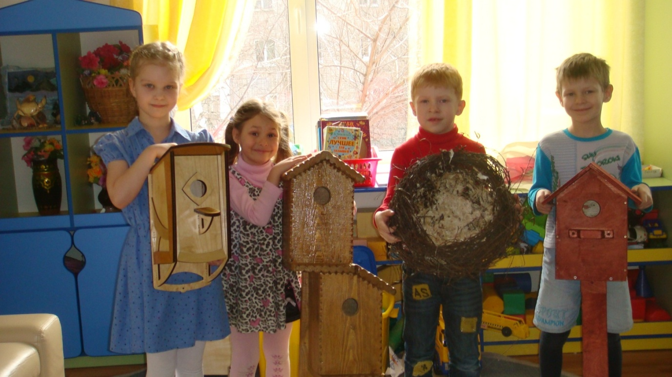

**Дети подготовительной группы с плакатом**

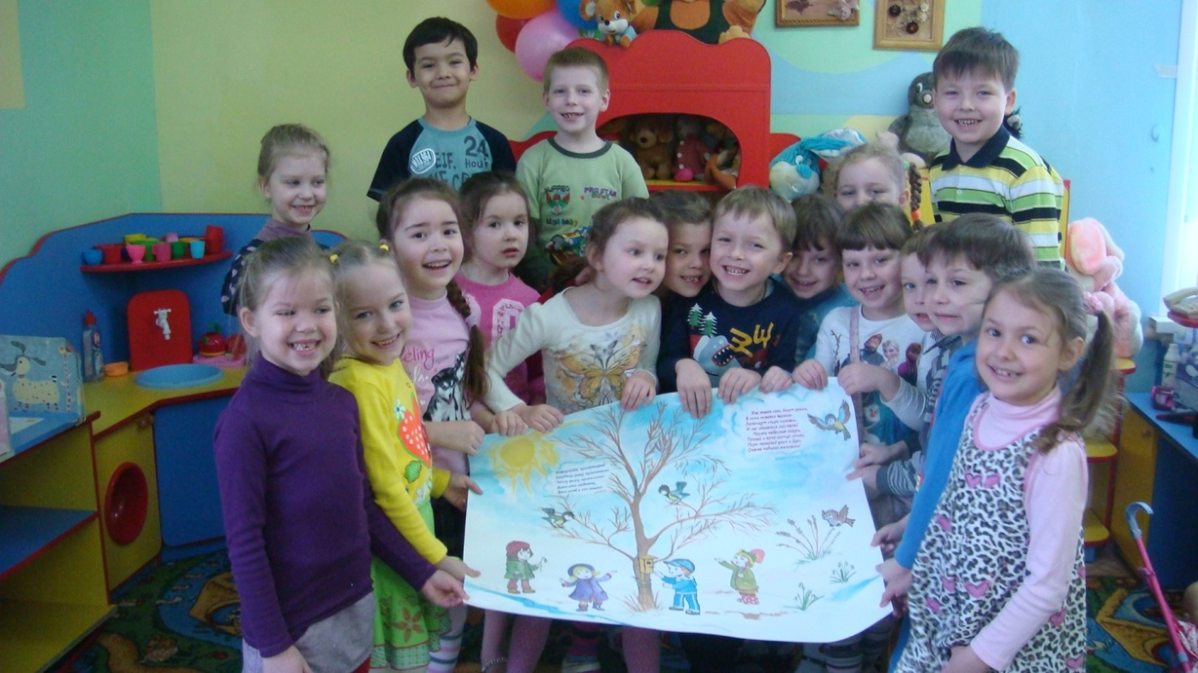

Результатом совместной деятельности детей и взрослых стал: долгосрочный экологический проект «Берегите птиц!»

* Сформированность у детей обобщенных представления о зимующих птицах.
* Знание детьми внешнего вида, образа жизни, о приспособленности птиц к жизни в зимнее время года.
* Сформированность представлений о жизни зимующих птиц.
* постоянное желание детей помогать заботиться о птицах зимой
* Сформированность умения сравнивать разных птиц, выделяя общее и различия поведения, способы добывания пищи
* Обогащение словарного запаса детей
* Умение анализировать, устанавливать причинно-следственные связи
* Воспитание умения работать в коллективе сверстников, умение выслушивать друг друга, приходить на выручку.

